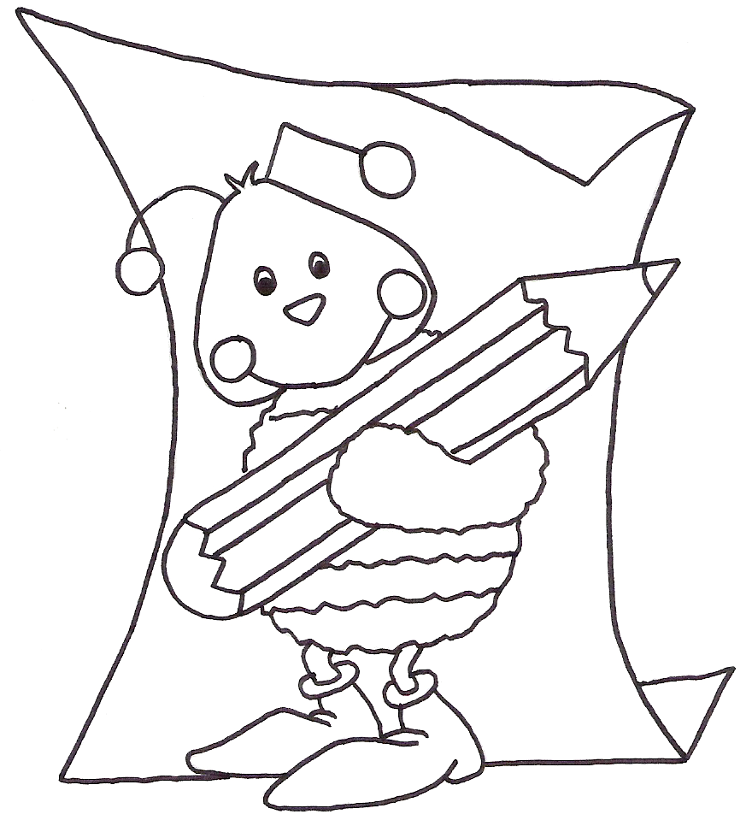

Escola EB1 de Palhagueiras

Nome:_________________________ Data: __________

1. Pinta a ilha do i.

